1. 目前代码中，ROI形状位置变化，算法非常繁杂

主要原因是：

1、点结构，矩形结构没有现成的类，要自己用坐标x,y，长度等信息来确定一个点、矩形，圆等。

2、鼠标点击位置与ROI的空间关系，没有现成函数来判定，要自己写大量算法判断，遇到旋转矩形，会很痛苦。

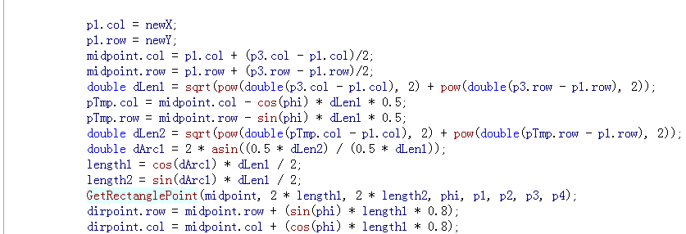

二、Qt中提供了QPoint, QLine, QRect, QPolygon, QRegion

等现成的结构，而且包含了大量的接口方便使用

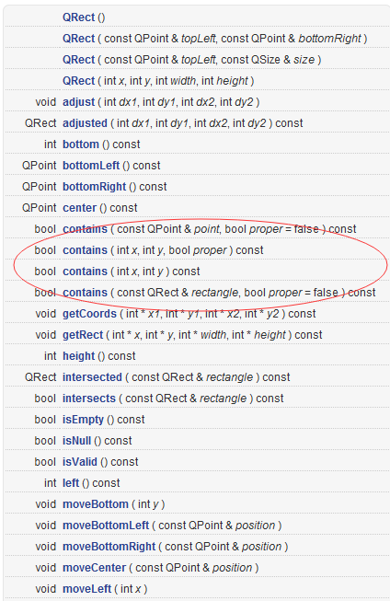

如上图所示，尤其是contains这样的接口，可直接判断点击的位置在不在ROI区域内，不用自己再额外编写复杂算法。